附件3

四川水利人才信息平台

单位管理员操作手册

学员通过关注公众号，可查看通知公告和办事指南、可进行证书查询、成绩查询、学时查询、跳转至报名中心、考试中心和培训中心。

再通过公众号跳转至小程序登录，管理维护单位学员信息、为单位学员批量报名和缴费、实时查询跟踪学员的学习情况、实时查询单位学员证书情况等。

一、关注公众号

通过微信搜索“四川水利人才中心”公众号，点击关注该公众号。进入到公众号中，页面下方的操作栏中有“综合资讯”、“信息查询”和“水利人才”，如图1-1。

关注公众号以后，信息平台成功报名的通知会从公众号进行消息推送。

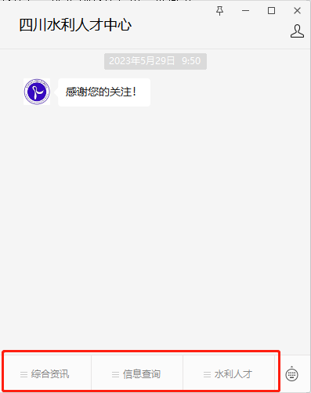图1-1

或者通过微信扫一扫，扫描下方“四川水利人才中心”公众号二维码进行关注，如图1-2。



图1-2

二、进入小程序

点击公众号下方的“水利人才-报名中心”，跳转至小程序“报名中心页面”，如图2-1。

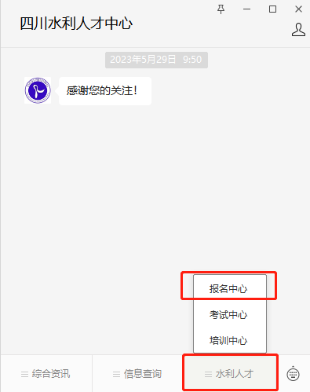

图2-1

进入小程序以后，可在底部导航栏中选择需要的菜单，若未注册账号，点击“个人中心”进行账号的注册与登陆，如图2-2。

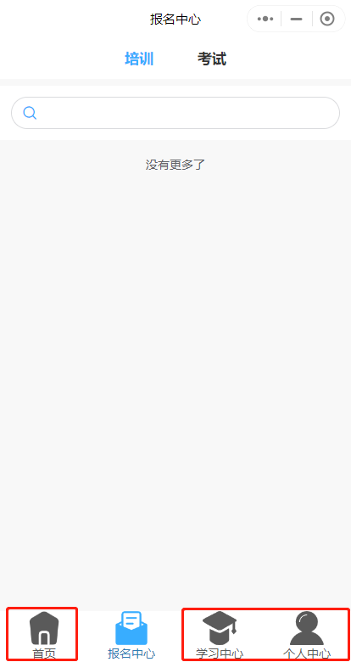

图2-2

三、单位管理员登录

单位管理员可凭借单位统一社会信用代码和初始密码：123456（如图3-1），如未注册请先完成账号注册（如图3-2），若无法登录请联系客服查询信息是否有误（客服电话：028-85061735）

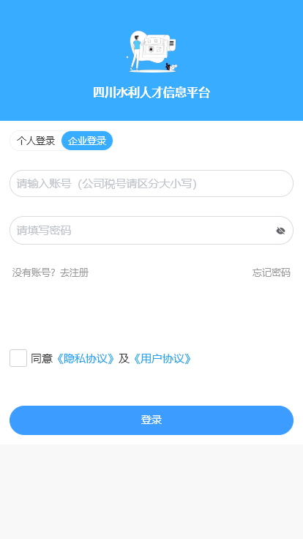

图3-1

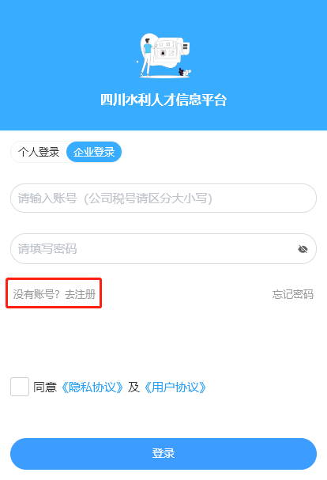

图3-2

四、人员管理

登录成功以后单位可以对单位学员账号进行“新建、编辑和解绑”，在底部导航栏的个人中心-我的信息-员工管理（如图4-1）。公司账号新增员工时需要员工个人先进行账号注册。

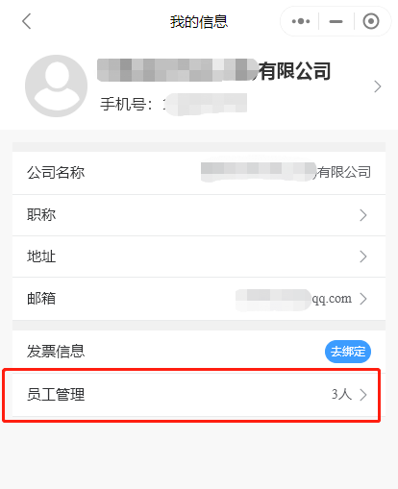

图4-1

1、人员新增

点击“新增员工”，进行人员新增（如图4-2），填写单位学员基本信息（如图4-3），根据页面输入框进行信息填写。

\*注：实名信息填写完成并通过验证以后才能进行报名

单位账号新增人员之前需要单位学员进行个人账号的注册，新增后账号自动绑定。

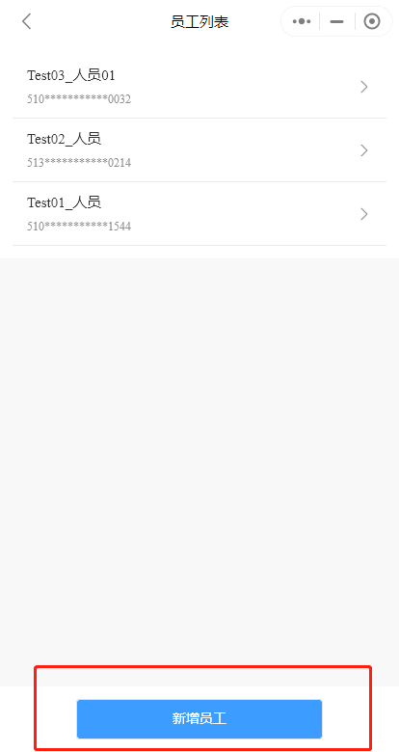

图片4-2

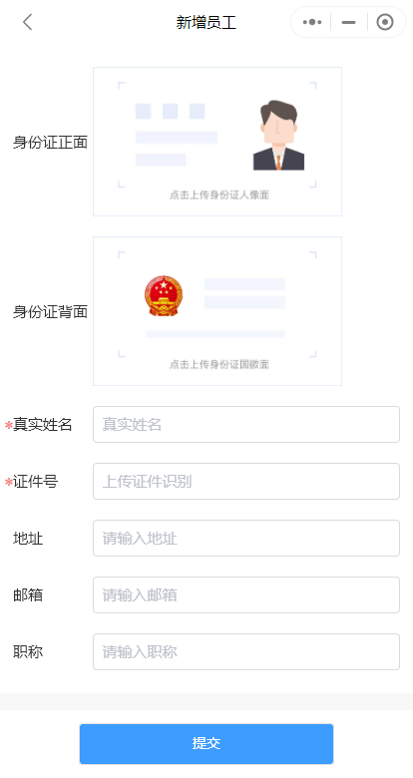

图4-3

五、批量报名

1、培训报名缴费

培训报名的入口有两个，一个是首页展示的培训报名通知，点击其中一个培训通知进行报名（如图5-1）。另一个是点击底部导航栏中的“报名中心”，选择“培训”选择一条下方展示的培训报名通知进行培训报名（如图5-2）。

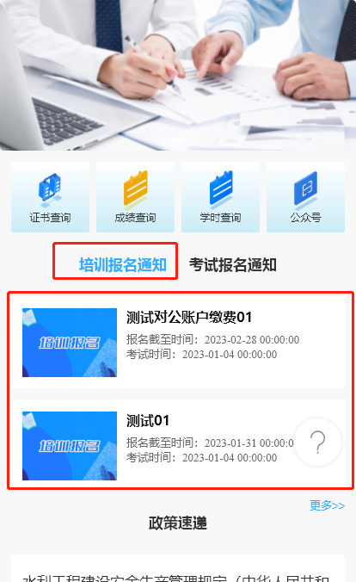

图5-1

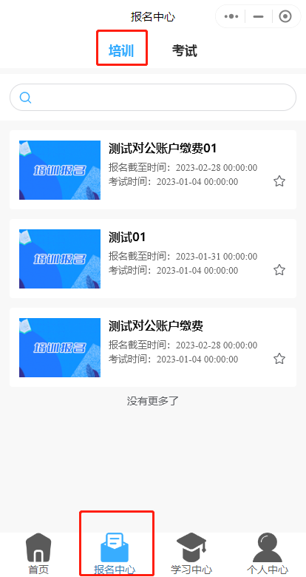

图5-2

2、1选择一条培训报名通知，进入报名详情页，点击“新增人员”批量选择报名学员，点击“报名”，如果是线下培训可能会填写【职务】信息，填写完后点击下方报名按钮提交此订单（如图5-3）。

\*注：若拿到证书后未在规定时间进行培训学习，则相关证书会失效

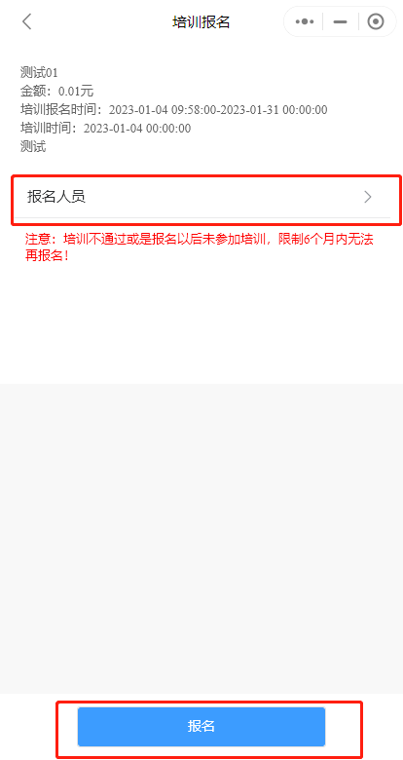

图5-3

2、2培训报名缴费

根据页面展示的对公账户信息（如图5-4），使用单位/公司银行账户进行转账，填写“转账收款识别码、收款识别码名称、收款公户银行”，转账完成后，可以在“个人中心-我的订单中”进行查看此订单。

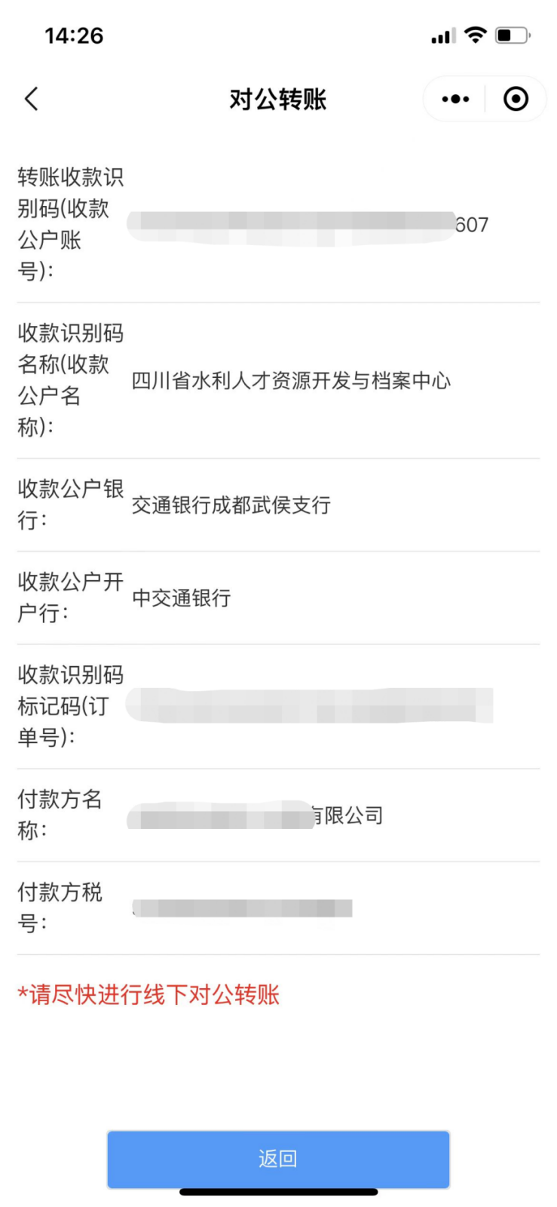

图5-4

六、申请开票

付款成功以后（订单状态为：已付款）可以在线申请开票（如图6-1）

\*注：统一开具增值税电子普通发票，请单位管理员在“个人中心-我的信息-发票信息”中认真填写发票信息

发票作废需要填写废票原因（必填）。

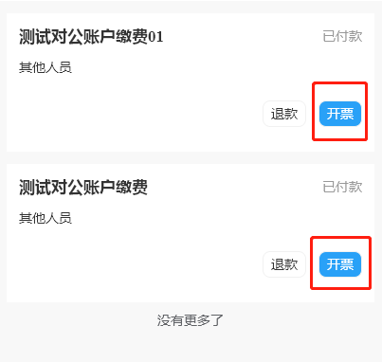

图6-1

七、退款申请

单位管理员为单位学员进行批量报名缴费以后，可点击操作中“退款申请”为需要退费的订单进行退款（如图7-1）。如果报名的学员有多个只需要为其中一位学员进行退费，可以点击学员信息后方的“退款”按钮进行申请退款（如图7-2）。

\*注：若退款的培训为线下培训，则可以选择退款类型（如图7-3）：全额退款（包含培训费和住宿费）或是部分退款（仅退线下住宿费）。

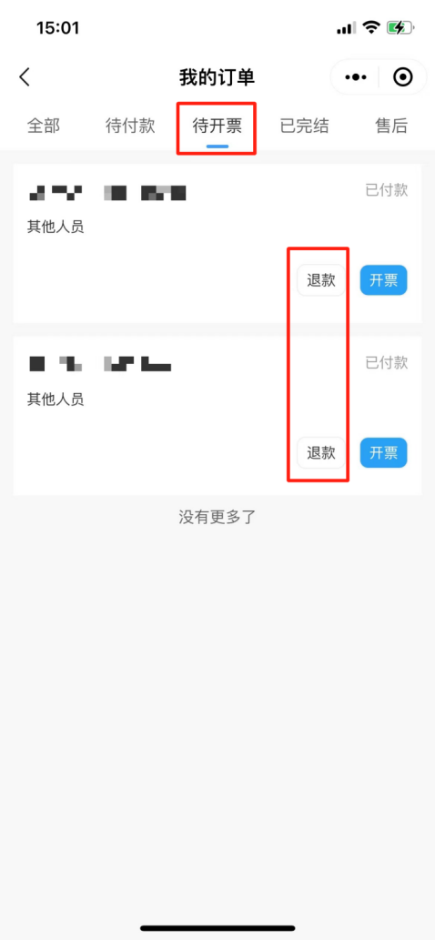

图7-1

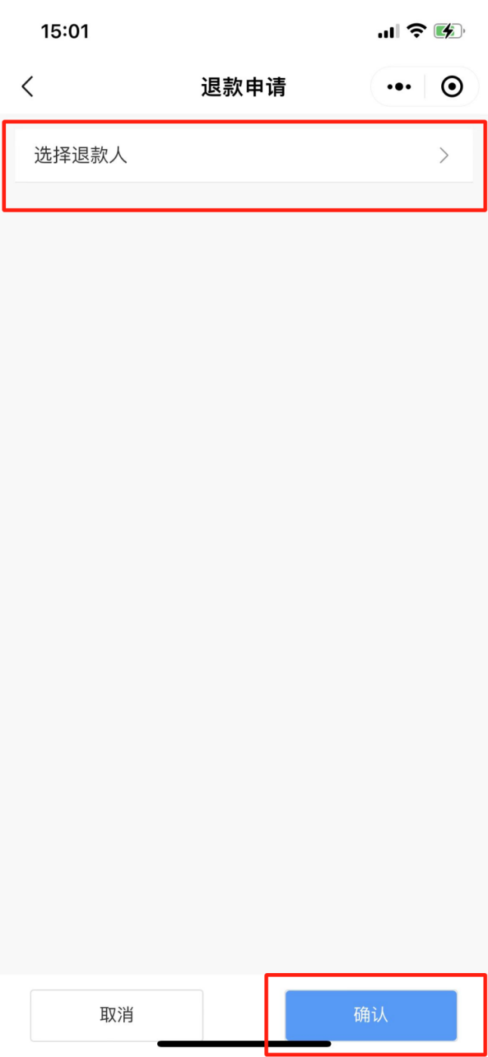

图7-2

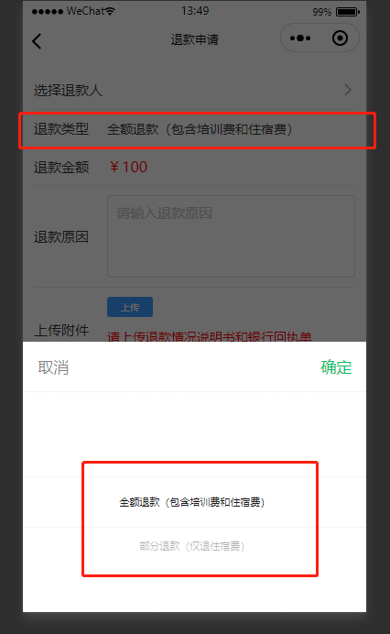

图7-3

需要填写退款原因和上传退费情况说明书DOCX格式和银行回单pdf格式（都为必填）。填完可提交退款申请。提交完以后请耐心等待管理员审批。

\*注：退费情况说明书需下载模板，必须参照此模板进行填写。

八、账号设置

支持查看修改本单位的基础信息、发票信息和修改密码（如图8-1）。

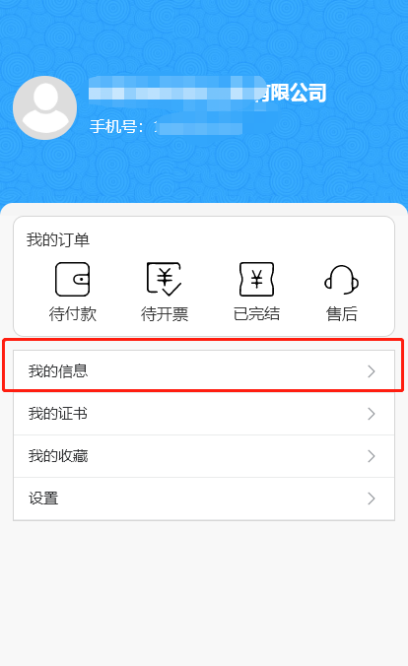

图8-1